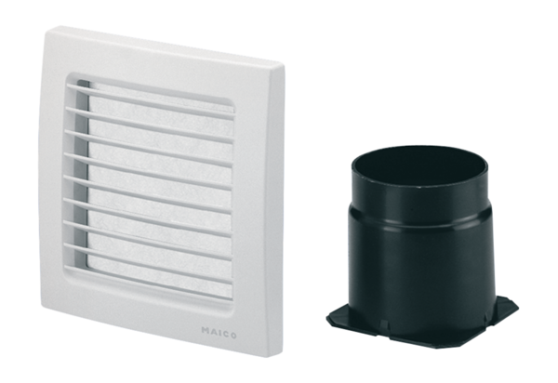Odsisavanje drugog prostora ER-ZRJedinica za pakiranje: 1 komAsortiman: B
Broj artikla: 0093.1025Proizvođač: MAICO

